ANNEX 2 MODEL OFERTA ECONÒMICA I/O CRITERIS AVALUABLES MITJANÇANT FÓRMULA (SOBRE NÚM. 2)

El/la Sr./Sra............................................................................................ amb residència a ......................................., al carrer.................................número............, i amb DNI ......................... , en nom propi (o en representació de l’empresa ................................. , amb domicili a ..................................................., al carrer de ......................................, número ..............., i NIF..........................., declara que, assabentat/ada de les condicions i els requisits que s’exigeixen per poder ser l’empresa adjudicatària del contracte per a la prestació del servei de producció global del Salò Infantil Adrilàndia (SAB_2026000051 i MYTAO 2026/6933), es compromet (en nom propi / en nom i representació de l’empresa) a executar-lo amb estricta subjecció als requisits i condicions estipulats, per la quantitat TOTAL (2 anys) de:

...........................€ (xifra en lletres i en números), de les quals...........................................€, es corresponen al preu TOTAL del contracte i .........................€ es corresponen a l'Impost sobre el Valor Afegit (IVA).

ATENCIÓ: És imprescindible omplir el document excel inclòs en el sobre digital núm. 2, anomenat: “OFERTA_ECONOMICA_Adrilandia27”– que recull els preus unitaris i que es correspon a 1 sol any de contracte, en canvi a la oferta a omplir en el present annex indicat a dalt, CAL INDICAR L’IMPORT TOTAL DEL CONTRACTE, QUE SÓN PER A 2 ANUALITATS. Assenyalar també que el document que s’annexarà al sobre 2t (l’excel) haurà de ser omplert introduïnt els imports oferts únicament en les celes en groc atès que el mateix realitzarà de forma automàtica la suma dels imports d’acord amb les ofertes que indiqueu. El model del qual és el següent (essent l’incorporat en el Sobre 2 en format excel): 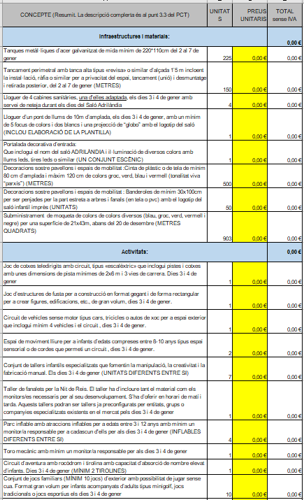
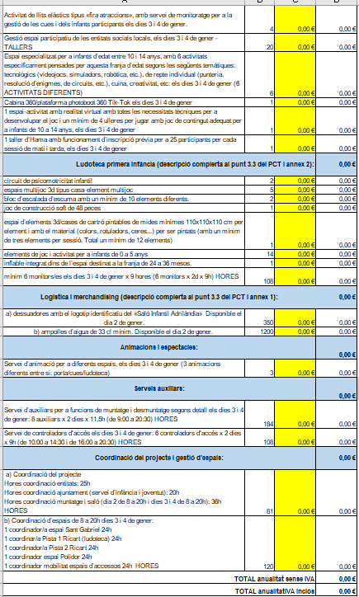

B. Altres Criteris automàtics (fins a 85 punts)

La puntuació dels criteris d'aquest apartat s'atorgarà únicament quan quedi acreditat el compliment dels requisits objectius expressament previstos en cadascun d'ells. La seva valoració consistirà exclusivament en la verificació del compliment d'aquests requisits, sense efectuar judicis de valor sobre el contingut o la qualitat de les propostes presentades.

Als efectes d'aquest apartat, s'entendrà per:

- “activitat” cadascuna de les activitats diferenciades incloses a la proposta tècnica.
- “fitxa” el document individual corresponent a cadascuna de les activitats proposades, identificat amb el nom de l’activitat i amb el contingut mínim exigit en el criteri corresponent.

B.1) Definició de les activitats (8 punts)

Per la presentació d'una proposta que identifiqui, com a mínim, una activitat diferenciada per a cadascun dels sis espais definits a l'apartat 3 del Plec de Prescripcions Tècniques.
La puntuació s'atorgarà únicament quan la proposta inclogui una activitat per a cadascun dels sis espais.
Puntuació:
- Presenta una activitat per a cadascun dels sis espais: 8 punts
- No compleix aquest requisit: 0 punts
Es presenta una activitat per a cadascun dels sis espais? ........ (indicar sí o no)
B.2) Fitxes descriptives de les activitats (fins a 13 punts)
L’empresa licitadora haurà d'aportar una fitxa descriptiva de cadascuna de les activitats incloses a la seva proposta.
Cada fitxa haurà d'incloure, com a mínim, els apartats següents:
- nom de l'activitat;
- descripció;
- infraestructures necessàries;
- elements que la componen.
La puntuació s'atorgarà d'acord amb els criteris següents:
a) Fitxes descriptives completes (8 punts)
- Les fitxes de totes les activitats inclouen els quatre apartats obligatoris: 8 punts
- En qualsevol altre cas: 0 punts
b) Incorporació d'imatges o fotografies (fins a 5 punts)
La puntuació s'atorgarà en funció del percentatge de fitxes descriptives que incorporin, com a mínim, una imatge, fotografia, render o altra representació gràfica que permeti identificar visualment l'activitat proposada.
El percentatge es calcularà sobre el nombre total d'activitats incloses a l'oferta.
- Les fitxes incorporen imatges en almenys el 75 % de les activitats: 5 punts
- Les fitxes incorporen imatges en almenys el 50 % de les activitats: 3 punts
- Les fitxes incorporen imatges en almenys el 25 % de les activitats: 1 punt
- Inferior al 25 %: 0 punts
------------------------------------------------------------------------------------------------------------------------------------------------------------------------------------------------------------------------------------------------------------------------------------------------------------------------------------------------------------------------------------------------------------------------------------------------------------------------------------------------------------------------------------------------------------------------------------------------------------------------
B.3) Gestió de cues (6 punts)

Per la presentació d'una fitxa de gestió de cues per a cadascuna de les activitats.
Cada fitxa haurà d'incloure obligatòriament:
- sistema de formació de la cua;
- sistema de tancament;
- element visible d'informació del tancament;
- sistema de control per impedir noves incorporacions.
Puntuació:
- Les fitxes corresponents a totes les activitats incorporen els quatre elements obligatoris: 6 punts.
- En cas contrari: 0 punts.

------------------------------------------------------------------------------------------------------------------------------------------------------------------------------------------------------------------------------------------------------------------------------------------------------------------------------------------------------------------------------------------------------------------------------------------------------------------------------------------------------------------------------------------------------------------------------------------------------------------------
B.4) Actuació en cas de pluja (fins a 4 punts)
Es valorarà la incorporació a l’oferta d’un pla alternatiu d’actuació davant condicions meteorològiques adverses, que contempli els supòsits següents:

- Inclusió d’un pla alternatiu d’actuació quan la pluja comenci un cop el Saló estigui en funcionament: 2 punts
- Inclusió d’un pla alternatiu d’actuació quan la pluja estigui prevista abans de l'obertura o durant el muntatge del Saló, amb previsió de continuïtat durant la jornada: 2 punts
La puntuació és acumulable fins a un màxim de 4 punts.
S’ofereix un pla alternatiu d’actuació davant condicions meteorològiques adverses? ___ (indicar sí o no)
Quin o quins? ---------------------------------------------------------------------------------------------------------------------------------------------------------------------------------------------------------------------------------------------------------------------------------------------------------------------------------------------------------------------------------------------------------------------------------------------------------------------------------------------------------------------------------------------------------------------------------------------------
B.5) Decoració general (fins a 8 punts)
Per la presentació d'una proposta gràfica de la decoració general del Saló.
Puntuació:

- Presentació d'un plànol o esquema identificant la decoració prevista a cadascun dels espais: 4 punts.
- Incorporació d'almenys una imatge, fotomuntatge, render o fotografia de referència per a cadascun dels espais: 4 punts.

S’ofereix una proposta gràfica de la decoració general del Saló? ___ (indicar sí o no)
Si la resposta és afirmativa, quina o quines s’ofereix/en?
S’ofereix la presentació d’un plànol o esquema identificant la decoració prevista a cadascun dels espais? ___ (indicar sí o no)
S’ofereix la Incorporació d'almenys una imatge, fotomuntatge, render o fotografia de referència per a cadascun dels espais? ___ (indicar sí o no)
B.6) Decoració porta d’entrada (fins a 6 punts)

L’empresa licitadora haurà d'aportar una proposta de decoració de la porta principal d'accés al Saló Infantil Adrilàndia, que incorpori de manera visible el nom "ADRILÀNDIA".

La puntuació s'atorgarà d'acord amb les opcions següents:

- incorporació d'un cartell bidimensional (2D), pintat a color, elaborat amb un material rígid i resistent, apte per a la seva instal·lació durant tota la durada del Saló, amb el nom "ADRILÀNDIA": 2 punts
- incorporació de lletres tridimensionals (3D) individuals, amb una alçada mínima de 90 cm i il·luminació pròpia, formant el nom "ADRILÀNDIA": 6 punts

Les dues opcions són excloents entre si i únicament es puntuarà la de major valor que compleixi els requisits exigits.

S’ofereix una proposta de decoració de la porta principal d'accés al Saló Infantil Adrilàndia, que incorpori de manera visible el nom "ADRILÀNDIA"? __ (indicar sí o no)
Quina de les dues indicades?------------------------------------------------------------------------------------------------------------------------------------------------------------------------------------------------------------------------------------------------------------------------------------------------------------------------------------------------------------------------------------------------------------------------------------------------------------------------------------------------------------------------------------------------------------------------------
B.7) Elements de decoració addicionals (fins a 4 punts)
Per a situar elements extres de decoració i ambientació dels espais d’activitat i entrades de cadascun dels espais del «Saló infantil Adrilàndia »:
-1 punt per decoració amb arc de globus a l’entrada de l’espai descobert Sant Gabriel
-1 punt per decoració amb arc de globus a l’entrada de l’espai poliesportiu Ricart
-2 punts per instal·lació aèria amb globus als sostres de les pistes 1 i 2 del poliesportiu Ricart.
Es situaran elements extres de decoració i ambientació dels espais d’activitat i entrades de cadascun dels espais del «Saló infantil Adrilàndia?____ (indicar sí o no)
Sí la resposta és afirmativa, quins? ---------------------------------------------------------------------------------------------------------------------------------------------------------------------------------------------------------------------------------------------------------------------------------------------------------------------------------------------------------------------------------------------------------------------------------------------------------------------------------------------------------------------------------------------------------------------------------------------------------------------------------------------------------------------------------------------
B.8) Mesures d’accessibilitat, inclusió i igualtat (fins a 8 punts)

a) Accessibilitat -Presentació d'una fitxa d'accessibilitat que identifiqui:

- les activitats accessibles;
- el tipus d'accessibilitat de cadascuna;
- el sistema d'informació previst per al públic.

4 punts

------------------------------------------------------------------------------------------------------------------------------------------------------------------------------------------------------------------------------------------------------------------------------------------------------------------------------------------------------------------------------------------------------------------------------------------------------------------------------------------------------------------------------------------------------------------------------------------------------------------------

b) Mesures d’igualtat - Identificació d'un mínim de cinc activitats en què s'incorporin almenys dues de les mesures següents:

- ús de llenguatge inclusiu en la informació de l'activitat;
- participació indistinta de nens i nenes sense diferenciació de rols;
- eliminació d'estereotips de gènere en la temàtica o desenvolupament del joc;
- adaptació dels materials gràfics perquè representin de manera equilibrada nens i nenes;
- promoció de la participació de tots els infants en qualsevol activitat, sense diferenciació per raó de gènere.

El licitador marcarà les mesures que aplica en cadascuna de les 5 activitats:

Mesura | Sí | No
Llenguatge inclusiu | □ | □
Eliminació d'estereotips | □ | □
Participació indistinta | □ | □
Materials gràfics inclusius | □ | □
Mesures de promoció de la participació | □ | □
Puntuació:

- Presenta cinc activitats que incorporen almenys dues mesures: 4 punts
- En cas contrari: 0 punts

B.9) Ús de materials sostenibles (2 punts per cada joc sostenible, fins un màxim de 6 punts)

Per fer servir materials sostenibles en les infraestructures de joc infantil. Es consideren com a tals la fusta i/o estructures fetes amb materials procedents de reciclatge (elements i objectes que anteriorment han tingut un altre ús)
Per puntuar aquest criteri l’empresa haurà de lliurar un certificat-declaració per a cada un dels jocs que consideri compleixen el requisit on expressi el nom de l’activitat-joc, el tipus de material sostenible i la condició de material reciclable o sostenible d’aquest. La no existència d’aquest certificat o declaració expressa significarà no puntuar aquest criteri.

Només es puntuaran els jocs que incorporin majoritàriament materials sostenibles.
Es farà servir materials sostenibles en les infraestructures de joc infantil? ___ (indicar sí o no)
Sí la resposta és afirmativa, quins? ---------------------------------------------------------------------------------------------------------------------------------------------------------------------------------------------------------------------------------------------------------------------------------------------------------------------------------------------------------------------------------------------------------------------------------------------------------------------------------------------------------------------------------------------------------------------------------------------------------------------------------------------------------------------------------------------
B.10) Cobertura fotogràfica i en vídeo (2,5 punts)

Per oferir cobertura fotogràfica i enregistrament en vídeo de les activitats durant tots els dies del Saló, lliurant el material digital a l’Ajuntament en acabar el Saló, en un termini màxim de 15 dies.
S’ofereix cobertura fotogràfica i enregistrament en vídeo de les activitats durant tots els dies del Saló, amb la condició de què es lliuri el material digital a l’Ajuntament en acabar el Saló, en un termini màxim de 15 dies? ___ (indicar sí o no)
B.11) Dinamització xarxa social (fins a 2,5 punts)

Per dinamitzar una xarxa social i mantenir activa la informació de l’activitat quinze dies abans de l’activitat, durant els dies del saló i 7 dies més al finalitzar el saló.

-0,5 punt per dinamitzar una pàgina a Facebook
-1 punts per dinamitzar un perfil a Instagram
-1 punts per dinamitzar un perfil a Tik Tok
Sempre que es publiquin continguts abans, durant i després del Saló en els termes previstos en aquest apartat.

S’ofereix dinamitzar una xarxa social tot mantenint activa la informació de l’activitat quinze dies abans de l’activitat, durant els dies del saló i 7 dies més al finalitzar el saló? ___
Si la resposta és afirmativa, a quins medis? (indicar sí o no)
Mitjançant una pàgina a Facebook? ___ (indicar sí o no)

Mitjançant un perfil a Instagram? ___ (indicar sí o no)

Mitjançant un perfil a Tik Tok? ___ (indicar sí o no)

B.12) Inclusió equips de so (fins a 6 punts)

Per la inclusió d’equips de so amb música ambiental infantil variada i canviant cada dia en cadascun dels espais del «Saló infantil Adrilàndia»:
-2 punts per oferir equip de so a la pista 1 de Ricart (ludoteca)
-2 punts per oferir equip de so a la pista 2 de Ricart (espai tallers)
-2 punts per oferir equip de so a l’espai obert del pati de l’escola Sant Gabriel (espai obert)

S’inclourà equips de so amb música ambiental infantil variada i canviant cada dia? ___ (indicar sí o no)
Si la resposta és afirmativa, a quins dels següents espais?
A la pista 1 de Ricart (ludoteca)? __ (indicar sí o no)

A la pista 2 de Ricart (espai tallers)? __ (indicar sí o no)

A l’espai obert del pati de l’escola Sant Gabriel (espai obert)? __ (indicar sí o no)

B.13) Inclusió de photocall (fins a 5 punts)
Per incloure elements de photocall que ofereixin possibilitat de fer-se fotografies amb un fons al·lusiu al saló infantil (escenografia):

-2 punts en el cas de pancarta il·lustrativa de mides mínimes de 5 metres de llargada x 2 d’alçada (element 2D)

o

-5 punts en el cas d’unitat escenogràfica configurada per elements tridimensionals de mides mínimes de 5 metres de llargada x 2 d’alçada del conjunt (element 3D)

S’oferirà elements de photocall que ofereixin possibilitat de fer-se fotografies amb un fons al·lusiu al saló infantil (escenografia)? ___ (indicar sí o no)
Si la resposta és afirmativa, quins elements?
Mitjançant una pancarta il·lustrativa de mides mínimes de 5 metres de llargada x 2 d’alçada (element 2D)?
o
mitjançant d’una unitat escenogràfica configurada per elements tridimensionals de mides mínimes de 5 metres de llargada x 2 d’alçada del conjunt (element 3D)?
Mitjançant_______________________________________________________________________________________________________________________________________________________________________________________________________________________________________________________________________________________________________________________________________________________________

B.14) Senyalització amb mapes (fins a 6 punts)
Per la senyalització mitjançant mapes dels espais d’activitats i dels espais de pas del «Saló infantil Adrilàndia»:
-2 punts per un element interactiu en format pantalla tàctil amb la informació dels espais i activitats
-4 punts per la instal·lació d’un mapa en format roll up a cadascun dels espais d’activitat definits al PCT

S’ofereix la senyalització mitjançant mapes dels espais d’activitats i dels espais de pas del «Saló infantil Adrilàndia»? __ (indicar sí o no)

Si la resposta és afirmativa, de quina manera?

Mitjançant un element interactiu en format pantalla tàctil amb la informació dels espais i activitats? (indicar sí o no)

Mitjançant la instal·lació d’un mapa en format roll up a cadascun dels espais d’activitat definits al PCT? (indicar sí o no)

I per què consti, signo aquesta oferta econòmica.
(lloc i data )
Signatura

